Коучинг «Формативное оценивание как инструмент развития успешности обучения»
Тема коучинга была интересна для меня т.к. я хотела поделиться знаниями, полученными на курсах 1 уровня по критериальному оцениванию. Изучив дополнительно теоретический материал, применив эту технологию на практике, я освоила сущность данного подхода. Моим коллегам тема была интересна потому, что многим тоже интересна была данная тема. В контексте нашей школы проведенный коучинг важен тем, что учителя освоив техники критериального оценивания, смогут организовать деятельность учащихся в классе, повысить мотивацию к учению, а значит и качество знаний.
На коучинг – занятии мои коллеги работали в группах. На этапе «Вызов» участникам предложено обсудить цитату «Преподавание, оценивание и обучение взаимосвязаны и школьное оценивание должно составлять неотъемлемую часть обучения и учебной деятельности» (Б.Бойл, М. Чарльз). Все участники пришли к единому мнению о том, что оценивание это не только выставление оценок, а процесс концентрации внимания на том, что могут предпринять ученики, чтобы развиваться дальше (NIS Руководство для учителя, стр 127). Далее участникам было предложено оценить стоящие на столе яблоки, сравнить свои оценки с оценками коллег. Далее проведена оценка яблок по критериям и сравнение с первоначальной отметкой. Вывод: по критериям оценивать проще и объективнее. Анализируя этот этап, могу сказать, что участники поняли как нужно разрабатывать критерии, смогли безошибочно их разработать.
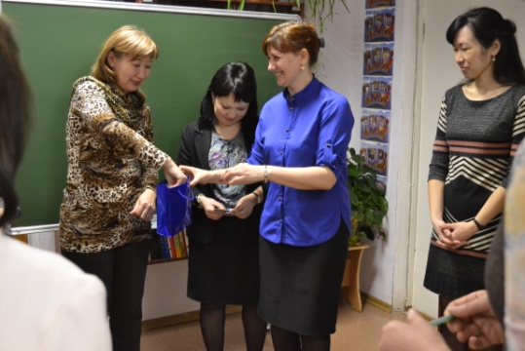  Тренинг - разминка | 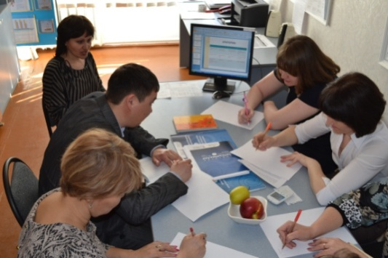  Составление заданий и обсуждение критериев в группе | 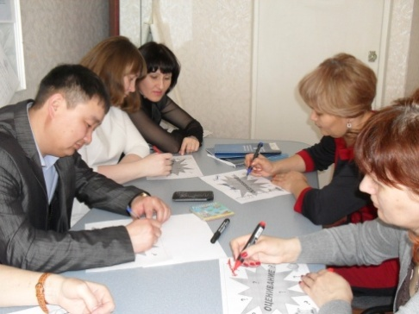  Кластер «Оценивание»
.
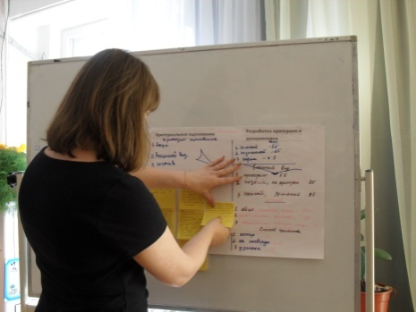  Рефлексия | 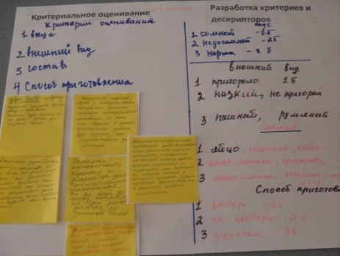  Кластер с критериальными заданиями | 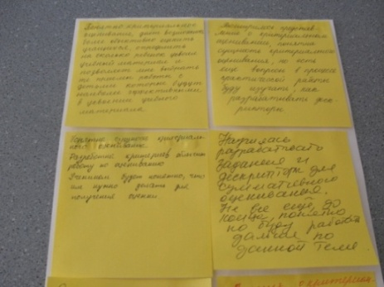  Рефлексивные листы

Коучинг по теме: «Как научить ребёнка оценивать себя и других?»
Тема коучинга является логическим продолжением прошедшего занятия в рамках формативного оценивания и посвящена самооцениванию и взаимооцениванию учащихся. Тема коучинга актуальна для меня и моих коллег. Основная проблема, которую планируем решить это научить учителей применять в практике работы систему формативного оценивания. В процессе коучинга педагоги разработают рекомендации для учителей по обучению учащихся само- и взаимооцениванию.
Коучинг проводила психолог нашей школы Литвинова Е.А., которая также проходит обучение, но по программе 2 уровня. Для реализации поставленных целей работа проходила в несколько этапов. Коучем было предложено провести серию панорамных уроков с элементами само- и взаимооценивания. В ходе занятия коучу удалось создать благоприятную психологическую атмосферу.
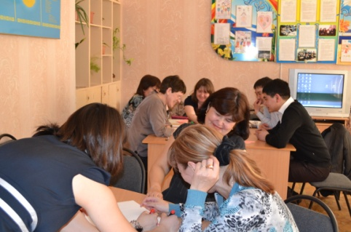  Обсуждение самопрезентации «Узнай кто я?» | 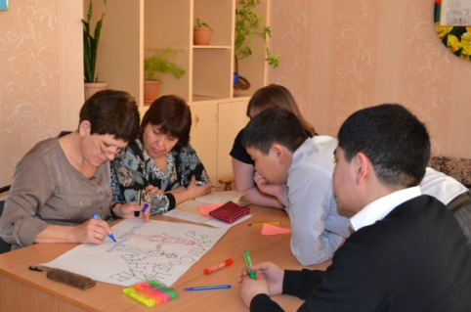  Составление кластера по Взаимооцениванию | 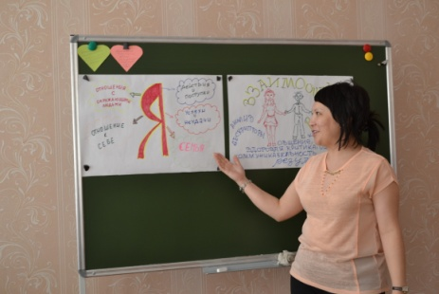  Защита кластера по Самооцениванию

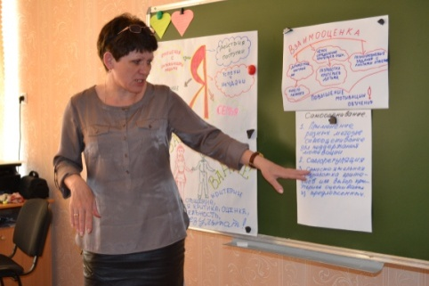  Рекомендации учителю по само и взаимооцениванию учащихся | 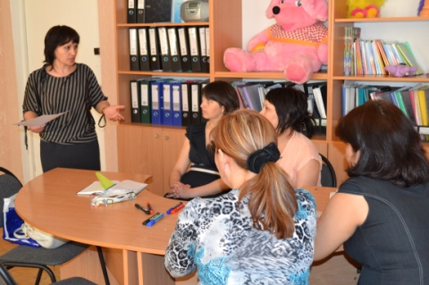  Выводы по итогам коучинга | 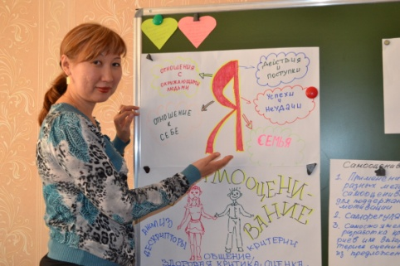  Презентация кластера
ю
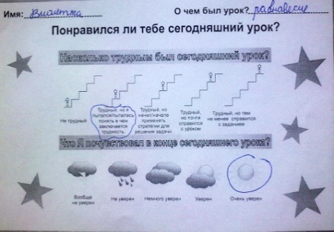  Рефлексивный лист из практики работы Н. Шпак | 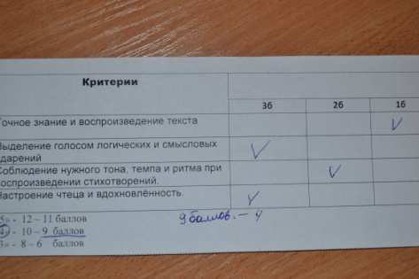  Критериальные задания | 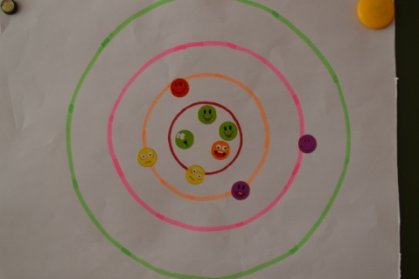  Рефлексивная «мишень»

